Oficio nº 1012/2010 - GP
Sorriso - MT, em 02 de dezembro de 2010.

Ao Senhor
ADÉLIO DALMOLIN
Nesta.

Assunto: Convida para Sessão Solene.

Senhor Adélio,

Convidamos Vossa Senhoria para participar de Sessão Solene de entrega de Títulos de Cidadão Sorrisense, Comendas Claudino Francio e Moções, a ser realizada no dia 03 de dezembro de 2010, às 20:00 horas, no OÁSIS CLUB, cito à Avenida Porto Alegre, nº 2754, Centro.

Na ocasião será apresentado um documentário sobre a história do Poder Legislativo no município de Sorriso, sendo que Vossa Senhoria teve participação nestes momentos.

Na certeza de contarmos com Vossa honrosa presença, aguardamos confirmação.

Atenciosamente,

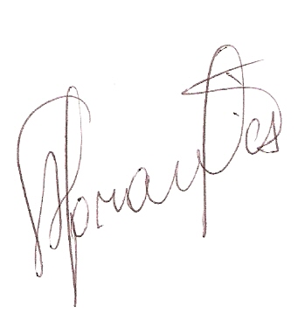
Francisco das Chagas Abrantes

Presidente

